LIQUIDACIÓN DE ESTAMPILLAS |  |  |  |  |  |  |  |  |  |  |  |  |  |  |  | 
Dependencia: | SECRETARÍA DE HACIENDA |  |  |  |  | Liquidación Número |  |  |  | 0621a8ae-f0ec-4a3e-89bf-4c53a29ca154
Fecha Liquidación Estampilla |  |  |  | 2023-09-05 |  |  |  | Adicional |  |  |  | SI _X_ NO ___
 |  |  |  |  |  |  |  |  | Valor Total |  | Iva |  |  | Valor Liquidar
Contrato |  | 0165 | Fecha |  | 2023-08-29 |  | Valor: |  | $28.000.000,00 |  | $0,00 |  |  | $28.000.000,00
Contratista |  | SISOFT SOLUCIONES INFORMATICAS S.A.S |  |  |  |  |  |  |  |  |  |  | Nit No. |  | 900364032
Entidad |  | INSTITUTO FINANCIERO DE CASANARE

 |  | CÓDIGO DE BARRAS
Tributo | UNITRÓPICO | 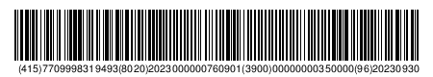
Tarifa | 1.5%
Valor Estampilla | $350.000,00
Tributo | CULTURA | 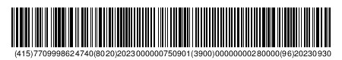
Tarifa | 1%
Valor Estampilla | $280.000,00
TOTAL |  | $630.000,00

Tipo Estampilla | Valor Contrato | Iva | Base Gravable | Total Liquidación
Nuevo | $ 28.000.000 | $ 0 | $ 28.000.000 | $ 630.000
Adicion | $ 8.000.000 | $ 0 | $ 8.000.000 | $ 1.890.000

OBSERVACIÓN

